Introducción
El proyecto que se realizó para la materia de Desarrollo de Aplicaciones Web, es una aplicación web destinada a la gestión de “recursos digitales” que está pensada para programadores o usuarios que necesiten almacenar, consultar y descargar archivos de forma organizada y con reportes que nos permitan visualizar descargas. El sistema provee dos modalidades de uso: un área administrativa restringida (con autenticación de usuarios) y un catálogo público accesible a cualquier visitante.
El objetivo principal es permitir un sistema centralizado de gestión de recursos, con control de accesos, registro de actividad y estadísticas de uso, lo que facilita la gestión documental en entornos académicos o profesionales.
Características principales
El sistema incluye:
- Autenticación de usuarios: permite registrarse con validación de correo, iniciar sesión con contraseñas hasheadas, distinguir roles (administrador vs. visitante) y llevar bitácora de accesos (login, logout).
- Gestión de recursos (solo para administradores): permite crear, editar y eliminar recursos; subir archivos con validación (máximo 50 MB, de tipos permitidos); almacenar metadatos (nombre, autor, departamento, empresa/institución, fecha, descripción).
- Catálogo público: muestra todos los recursos sin necesidad de autenticarse, con opciones de búsqueda por nombre, autor o descripción; filtros por tipo de archivo; paginación (6 recursos por página); y posibilidad de descargas (también registradas en bitácora, incluso para descargas anónimas guardando dirección IP).
- Estadísticas / analítica: integra gráficas interactivas (usando Chart.js) que muestran: descargas por tipo de archivo, descargas por día de la semana y por hora del día — con distinción entre descargas autenticadas y anónimas, en un período reciente (últimos 7–30 días).
- Buenas prácticas de seguridad: uso de sentencias preparadas en consultas a la base de datos (evitando inyecciones SQL), validación de entradas en formularios, control de roles en los endpoints administrativos, verificación de tipo MIME al subir archivos, y uso de funciones seguras para el manejo de contraseñas (password_hash(), password_verify()).
Estas funcionalidades hacen del proyecto una solución completa para gestionar recursos digitales con control, monitoreo y acceso público controlado. (GitHub)

Arquitectura y tecnologías utilizadas
El proyecto utiliza una arquitectura clásica de frontend, backend, base de datos:
- Backend: PHP 7.x, usando la extensión mysqli para interactuar con la base de datos
- Base de datos: MySQL en phpMyAdmin (con codificación utf8mb4) para almacenar usuarios, recursos, bitácoras y los datos necesarios.
- Frontend: HTML5, con estilos mediante Bootstrap y lógica en JavaScript + jQuery, por lo que podemos decir que se usa AJAX.
- Visualización de datos: Chart.js para generar las gráficas interactiva de estadísticas.
- Gestor de dependencias: Composer.
En resumen podemos decir que la arquitectura es bastante lineal, lo que facilita su despliegue en el entorno de XAMPP.

Evidencias de Funcionalidad

Evidencias de la creación de base de datos para el dashboard:
Como podemos observar, se muestra la tabla que elaboramos y que cumple con la funcionalidad de base de datos, aquí almacenamos bitacora_acceso, bitacora_descargas, recursos y usuarios que además, contienen acciones como examinar, estructura, buscar, insertar, vaciar y eliminar.

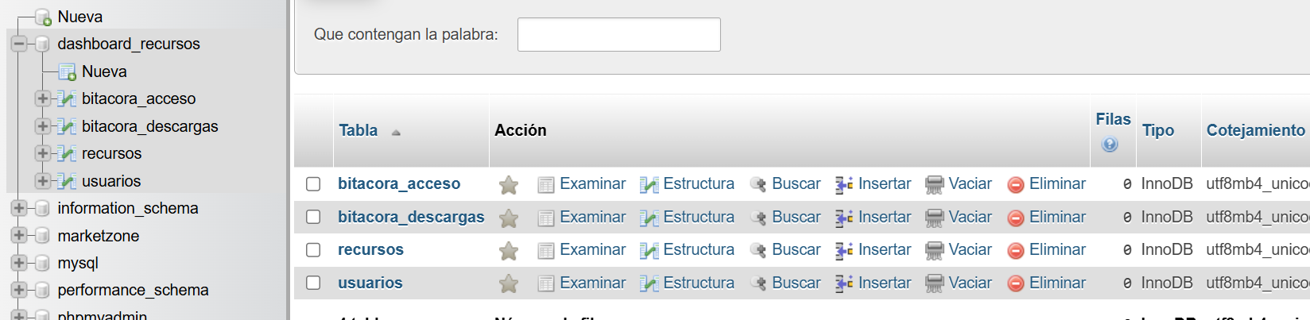

Funcionalidad de la página de inicio (Login):
Siguiendo con el proyecto, nos encontramos con la creación de login, esto con la finalidad de que los usuarios se puedan registrar, tengan una cuenta y puedan acceder a los servicios que ofrece nuestra página. Como primer paso, tienen que crear una cuenta agregando su correo y contraseña, en este caso, y como se muestra en la imagen, no se reconoce el usuario registrado con esos datos, por lo que nos muestra el mensaje no encontrado, en este caso, tendrá que acceder primero al apartado regístrate aquí.

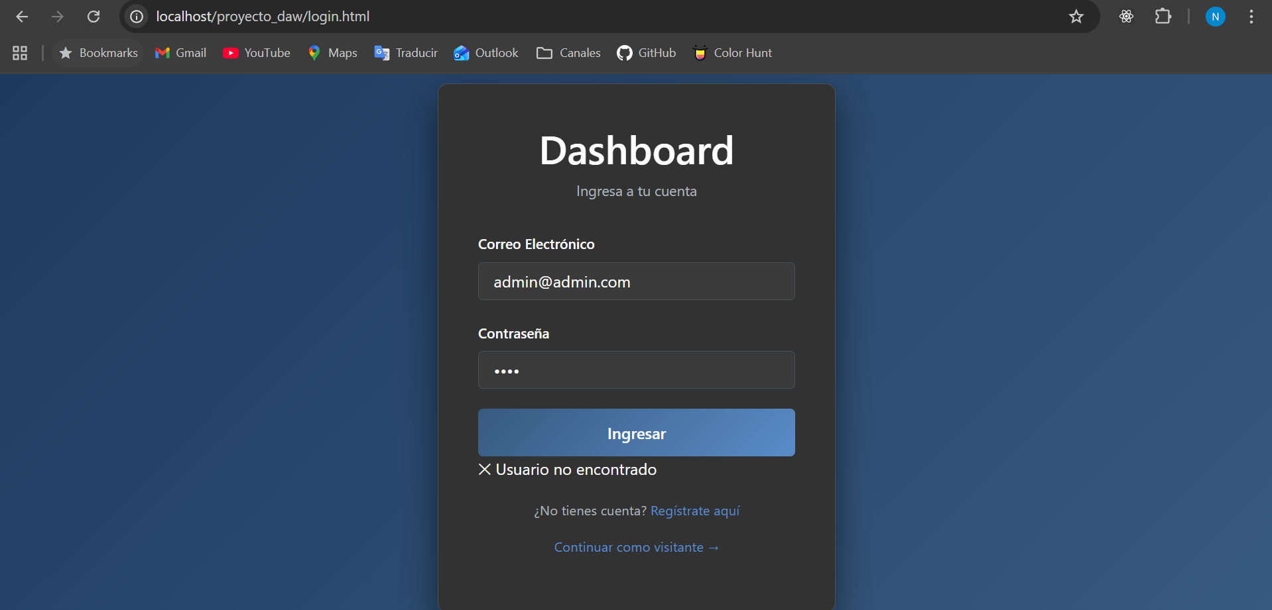

En esta nueva imagen, podemos ver que se nos dirige a la parte de creación de usuario, que es básicamente llenar un formulario con nuestros datos como lo es Nombre, Correo Electrónico, Rol y Contraseña y que comprobemos esta última, ya que ambas contraseñas tienen que coincidir. Una vez que los datos son correctos y las verificaciones muestran que todo es correcto, podemos crear la cuenta.

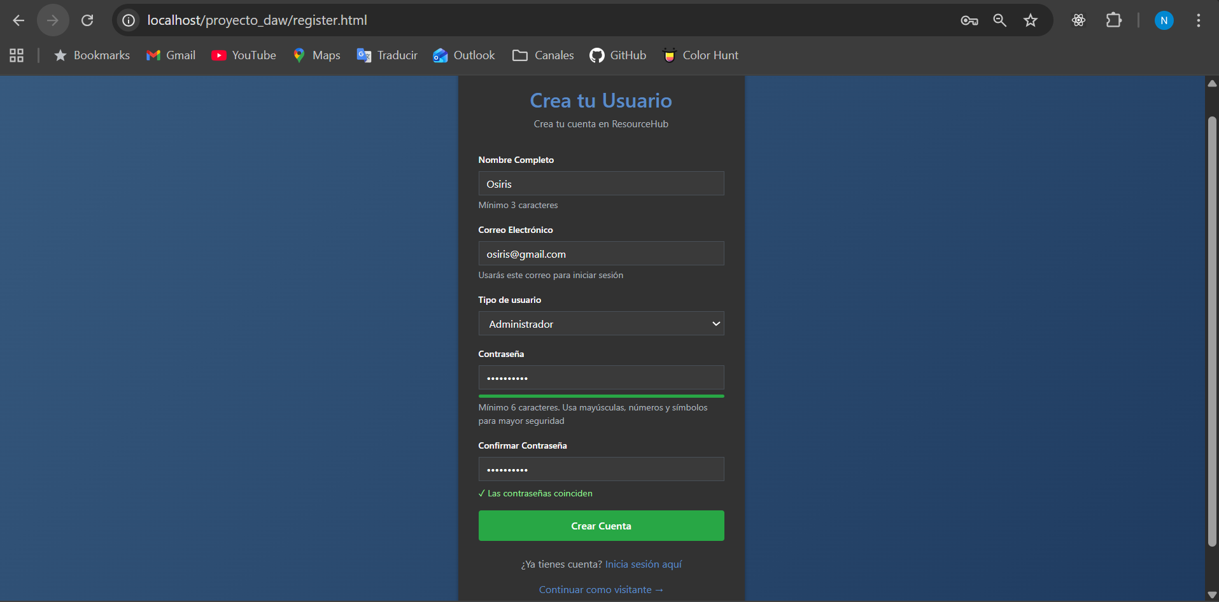

Evidencia de la funcionalidad del registro a base de datos:
Aquí, podemos observar que efectivamente, el registro de usuario se llevó a cabo correctamente, por lo que el usuario creado, queda almacenado en nuestra base de datos.

Evidencias de pruebas de acceso:
Aquí se puede observar, que no puedes tener acceso al catálogo de recursos si no eres administrador.

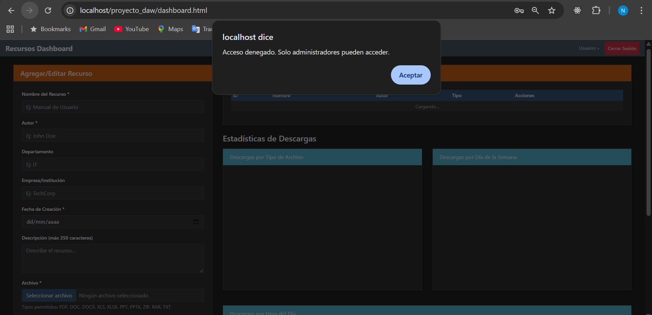

Posteriormente, una vez que logramos un registro exitoso, podemos acceder y disponer del catálogo de recursos, ya que estos solo se agregan con el rol de administrador. En la imagen se puede observar, como se está llenando una ficha para agregar un recurso nuevo.

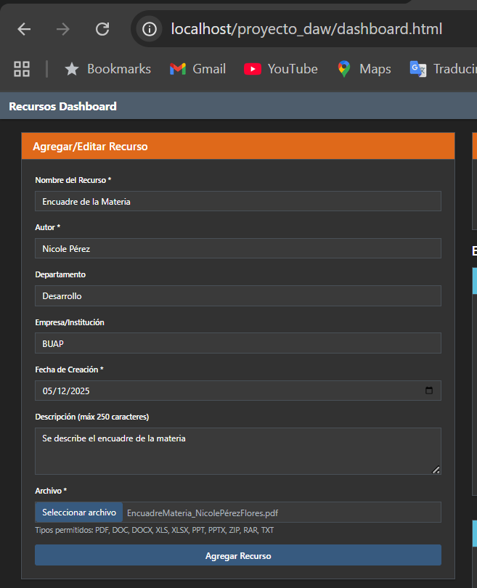
Mensaje de producto agregado exitosamente:
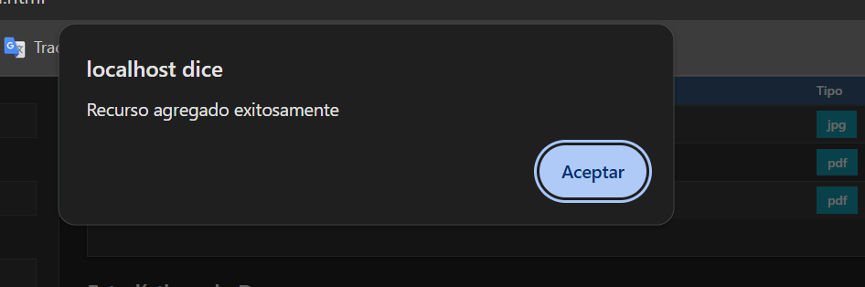

También, se puede editar el recurso en caso de que hayas cometido algún error al llenar los datos o algo similar, como se muestra en esta imagen, donde se esta modificando el autor.

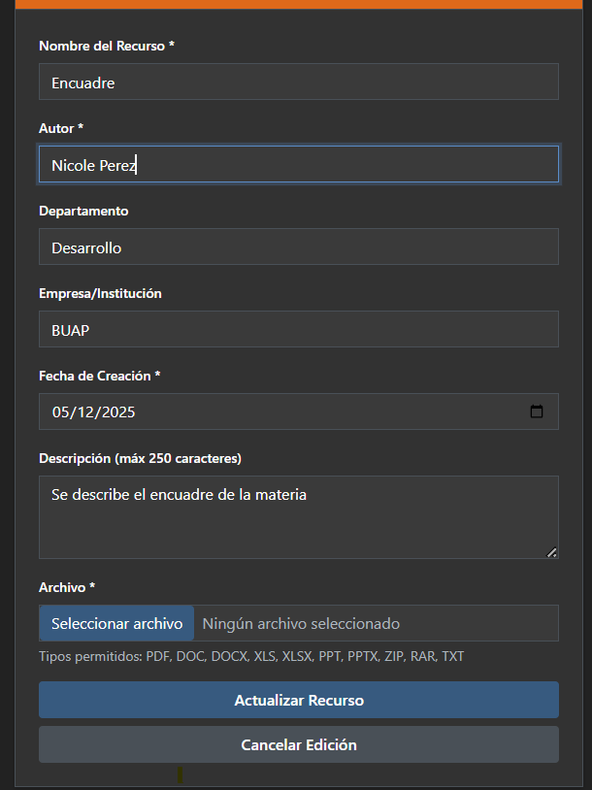

Aquí, podemos observar la página principal, por un lado, se muestra el pequeño formato que debemos rellenar en caso de que queramos agregar un nuevo recurso. También, tenemos el listado de recursos, donde básicamente se muestra
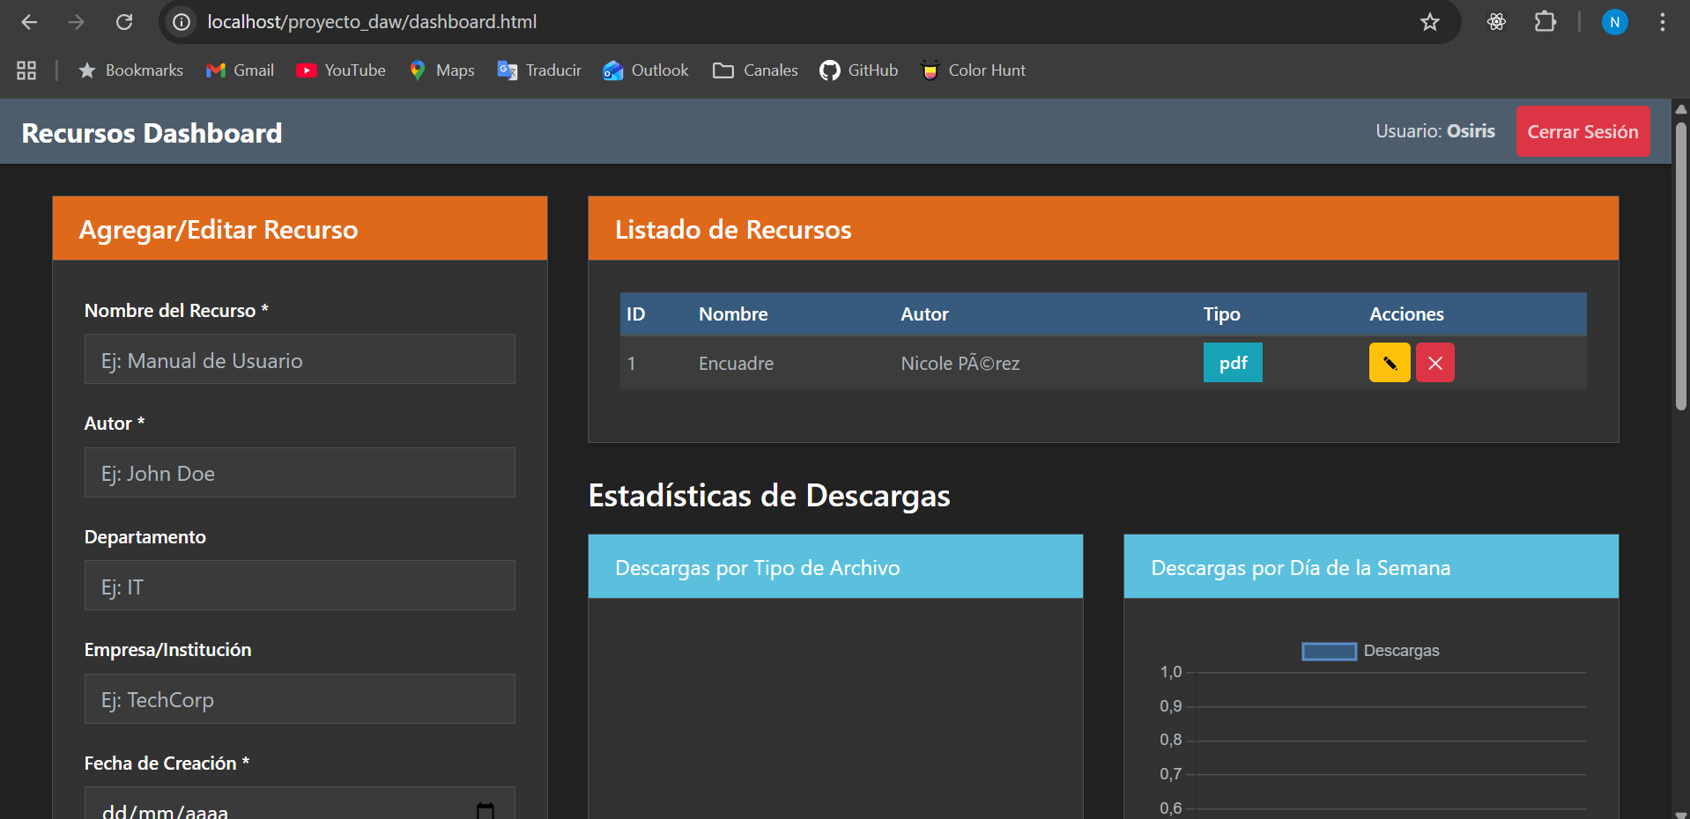

Se corrige el nombre y la descripción
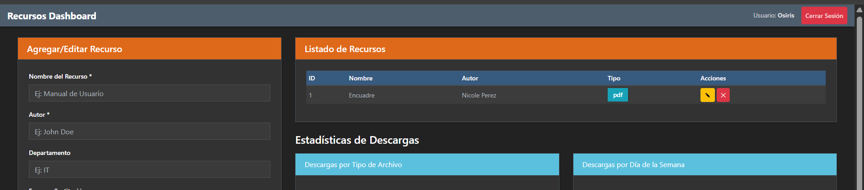

Se muestra en base de datos:
Se agrego un video, pero no acepta
